Ф.И._______________________________, _________________________________ Дата____________

1. Приведи в соответствие

1. F
2. A
3. m
4. P
5. N
6. t
7. V
8. Масса
9. Скорость
10. Сила
11. Время
12. Работа
13. Мощность

Ответ:_________________________________________________

2.Заполни таблицу. *(Заполнил всё правильно - 2 балла, 1-2 ошибки – 1 балл, 3 и более ошибки – 0 баллов)*

|  |  |
| --- | --- |
| Физическая величина | Мощность  Балл за задание |
| Что характеризует. |  |
| Условное обозначение. |  |
| Единица измерения в СИ. |  |
| Векторная/скалярная. |  |

3. Выбери верную формулу для расчёта мощности, подпиши каждую букву в верной формуле. (Например, V скорость)

Балл за задание

*(Выбрал правильную формулу – 2 балла, в описании величин допустил ошибку – 1 балл, выбрал неправильную формулу – 0 баллов)*

В среднем мощность человека при спокойной ходьбе приблизительно равна 0,1 л. с.(70 - 80 Вт).

Совершая прыжки, взбегая по лестнице, человек может развивать мощность до 730 Вт.

Очень сильные люди, например штангисты, при рывке штанги двумя руками могут развить мощность до 1,5 - 2 кВт и более, но очень кратковременно, не более 2-3 секунд.

N=

N=F*А

N=

4. Выбери правильные утверждения. *(Выбрал верно все – 2 балла, сделал одну ошибку- 1 балл)*

**Лошадиная** **сила** (в дальнейшем ЛС) - это **единица** измерения мощности. Используется для исчисления транспортного налога на автомобили. Физический смысл ЛС - это мощность, которую требуется затратить на поднятие груза, имеющего массу 75кг, на высоту в 1м за 1с.

Единица мощности - Вт

2

Старинная единица мощности – лошадиная сила

1

Единица измерения мощности названа в честь английского учёного Джеймса Уатта

1 л.с. = 735 Вт

3

4

Балл за задание

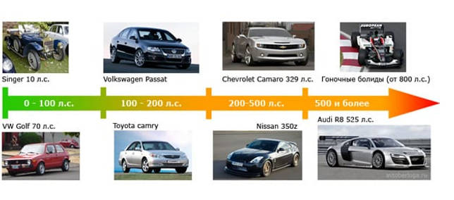

5.Переведи в СИ*. (Перевёл всё верно– 2 балла, допустил 1 ошибку – 1 балл, две и более ошибки – 0 баллов)*

10 л.с. =

2 л.с. =

Балл за задание

500 кВт =

4,5 МВт =

Ставки транспортного налога на 2024 год

Приморский край

|  |  |  |  |
| --- | --- | --- | --- |
| Мощность автомобиля в л.с. | Возраст автомобиля | | |
| до 3-х лет | от 3-х до 10-ти лет | более 10-ти лет |
|  | рублей за одну л.с. | | |
| до 100л.с. | 18 | 8,4 | 6 |
| 100 – 150 л.с. | 26 | 15,6 | 9,1 |
| 150 – 200 л.с. | 42 | 28 | 14 |
| 200 – 250 л.с. | 75 | 45 | 18 |
| более 250 л.с. | 150 | 112,5 | 45 |

Баллы _____

Ф.И._______________________________ Баллы _____ Дата____________

6. Задача от ИИ. Запиши решение. (Записал дано, формулу и решение – 1 балл)

Балл за задание



7. Своя задача. Запиши условие и решение.

*(Изменил искомую величину и решил задачу – 2 балла;*

Балл за задание

*задача, аналогичная задаче ИИ, записал и решил – 1 балл,*

*записал задачу, аналогичную ИИ, но не решил – 0 баллов*_________________________

__________________________________________________________________________

__________________________________________________________________________

__________________________________________________________________________



Баллы за урок_____